**DIGESTIF**

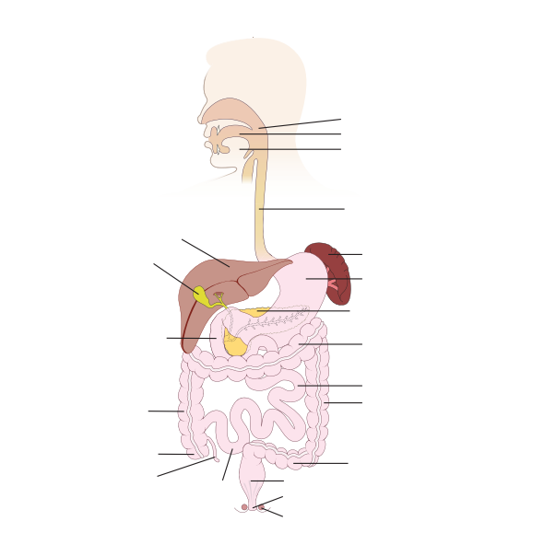

**1. Organes du tube digestif**

* **Œsophage** :
* **Estomac** :
* **Duodénum** :
* **Jéjunum** :
* **Iléon** :
* **Côlon** :
* **Rectum** :
* **Anus** :

**2. Glandes et organes associés**

* **Foie** :
* **Vésicule biliaire** :
* **Pancréas** :
* **Glandes salivaires** :

**3. Termes liés à la digestion**

* **Déglutition** :
* **Péristaltisme** :
* **Bile** :
* **Suc gastrique** :

**4. Pathologies et troubles digestifs**

* **Gastrite** :
* **Ulcère gastrique** :
* **Reflux gastro-œsophagien (RGO)** :
* **Pancréatite** :
* **Cholécystite** :
* **Hépatite** :
* **Cirrhose** :
* **Colite** :
* **Maladie de Crohn** :
* **Rectocolite hémorragique** :

**5. Procédures diagnostiques et chirurgicales**

* **Endoscopie** :.
* **Coloscopie** :
* **Gastroscopie** :
* **Biopsie hépatique** :
* **Cholangiographie** :
* **Résection intestinale** :
* **Bypass gastrique** :
* **Anastomose** :

**6. Enzymes et sécrétions digestives**

* **Amylase** :
* **Lipase** :
* **Pepsine** :
* **Trypsine** :

**7. Termes liés aux selles et à l'élimination**

* **Diarrhée** :
* **Constipation** :
* **Flatulences**
* **Méléna** :
* **Hématémèse** :
* **Hémorroïdes** :